Overview of EdgeMaster

마크베이스 「에지 마스터(EdgeMaster)」는 광범위하게 분포된 센서에서 발생하는 데이터를 분산형 에지의 방법으로 관리하는 에지 데이터 솔루션이다.

오늘날 제조업은 스마트 제조 시스템의 구축을 위해 자동화 시스템에 적정 IT기술¹⁾들이 반드시 적용되어야 하는 상황이다. 그러나 데이터가 발생되는 지점과 저장되는 지점간 물리적 거리가 멀어질 경우 데이터 유실 및 느린 대응 속도 등의 문제가 제기된다. 반대로 방대한 센서 데이터를 설비단에서 곧바로 처리하기에는 전문 인력 부족과 리소스 한계 등의 현실적인 문제가 있다.

「에지 마스터」는 초고속 시계열 데이터베이스인 마크베이스를 에지 장비에 임베딩하는 방식을 통해, 여타 솔루션들이 풀지 못했던 데이터 해상도와 처리 속도 문제를 동시에 해결한다. 구축된 개별 에지들은 중앙 서버 혹은 게이트웨이의 상태와 무관하게 데이터를 자체 저장할 수 있어 네트워크 장애 등으로 발생할 수 있는 데이터 유실을 방지한다. 물론 에지의 숫자가 많아지더라도 사용자는 웹기반 관리 시스템을 통해 에지의 상태와 데이터 전송 등을 일괄 모니터링 및 제어가 가능하다.
현재 「에지 마스터」는 MES 시스템의 실시간 설비 제어를 위해 현장에서 활용되고 있다. 물리적으로 떨어져 있는 에지 및 서버간의 파이프라인 구축에도 성능을 입증하고 있다. 하지만 향후에는 “강화 에지(empowered edge)” 까지도 활용될 것²⁾으로 기대된다. 강화 에지는 가트너에서 선정한 핵심 기술 트렌드로서 클라우드의 인공지능 모델이 에지로 이식된 후에, 에지가 자체적으로 모델을 개선하는 구조다. 「에지 마스터」는 로컬의 센서 데이터를 가까운 에지에게 실시간 제공할 수 있어 인공지능을 위한 최적의 학습 환경을 제공할 것이다.

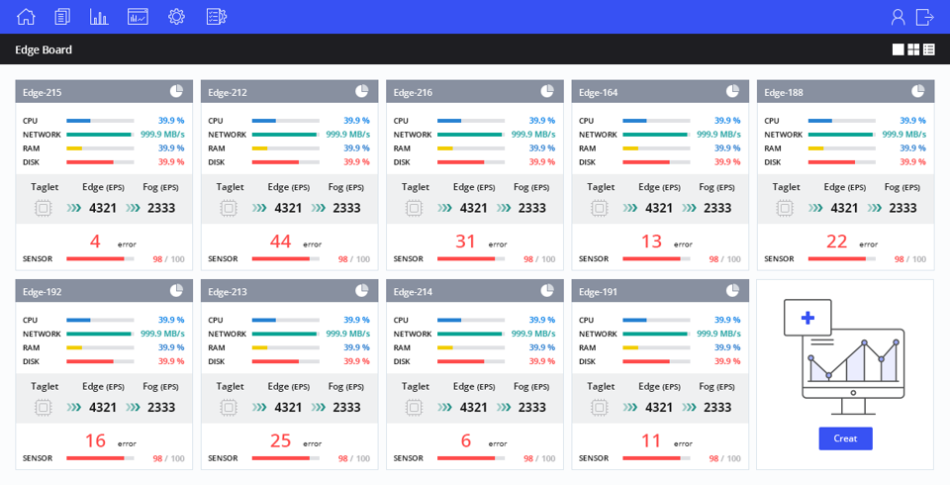
[그림 1] 에지 마스터 동작 화면 예시

Keyword of EdgeMaster

¹⁾에지의 시계열 DBMS 임베딩, 레거시 시스템 재활용
최근 스마트 제조를 위해 산업 현장에서는 IT기술의 도입이 빠르게 진행되고 있다. 가장 선행되어야 하는 것이 데이터를 수집, 저장하는 것이다. 그러나 제조 생산 현장에서 자동화 공정에 사용되는 PLC, 로봇, CNC 등의 설비 시스템들 상당수가 오래 전에 도입된 것들이다. 이들 시스템은 통상적으로 레거시 시스템이라 불리며 제조사와 버전별로 제각기 다른 프로토콜들을 지원하기 때문에 오랜 시간에 걸친 전환 작업이 반드시 필요하다.

그러나 이를 수행할 수 있는 전문가가 극히 드문 것은 물론이고 설비를 교체할 경우 공정을 수시간에서 수일까지 중단해야 하는 부담이 있다. 소규모 사업장의 경우 비용 장벽과 러닝 커브도 간과할 수 없다. 그래서 대두되고 있는 것이 개별 현장에 맞는 적정 IT기술을 통한 레거시 장비들의 리퍼포스(Repurpose) 작업이다. 기존 장비들을 그대로 활용한 채로 IoT, CPS 시스템을 갖추는 것이다.

그 방법이 바로 분산형 에지를 구축하는 것이다. 대량의 데이터가 발생하는 수많은 장비들의 지근거리에 에지 디바이스를 부착하고 데이터를 수집하고 전송한다. 현장의 보안, 확장성, 원격 관리, 리포팅 등의 요구를 만족한다. 마크베이스의 「에지 마스터」는 여기서 더 나아가 초고속 시계열 DBMS인 마크베이스를 에지에 임베딩하여 “Store & Forward” 방식을 취한다. 에지는 더 이상 단순히 데이터 수집과 전송만을 하는 게이트웨이가 아닌, 저장능력을 갖춘 독립된 존재로서 네트워크 장애 등으로 인한 데이터 유실을 차단하고 더욱 빠른 속도로 데이터를 저장할 수 있게 된다.

²⁾강화 에지를 향한 도약, 더욱 중요해진 에지 데이터
국내에서 “자율권을 가진 에지”라고도 불리는 강화 에지(empowered edge)는 에지 컴퓨팅(edge computing)의 진화된 개념으로 <2020년 가트너 10대 기술 트렌드>에 선정된 기술이다. 에지의 컴퓨팅 리소스와 데이터 스토리지가 풍부해지면서 강화된 개별 에지가 스스로 빠른 분석과 판단을 자율적으로 수행한다. 산업현장에 강화 에지 기술이 적용된다면 상황별 공정 최적화와 신속한 설비관리가 가능해질 것이다.
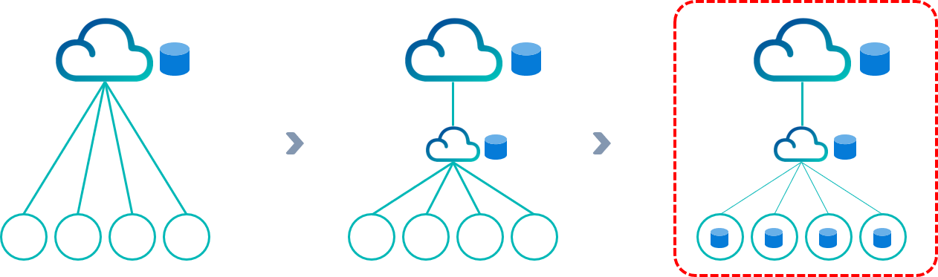
[그림 2] 강화 에지(Empowered Edge) 개념
글로벌 IT기업들은 강화 에지의 실현을 위해 발 빠른 움직임을 보이고 있다. 대표적으로 애플은 에지 AI 개발 스타트업인 Xnor.ai에 2억달러의 투자를 단행했으며, 퀄컴은 AI 분석을 위한 뉴로모픽 프로세서(Neuromorphic Processor) Zeroth를 공개했다. 하지만 미국에서 수집한 데이터로 만들어진 인공지능 알고리즘이 기후와 문화가 다른 한국에 그대로 적용될 수 없다. 즉, 에지가 아무리 뛰어난 분석 능력을 갖추었더라도 인공지능 학습을 위한 로컬의 데이터가 지속적으로 뒷받침되지 않으면 무용지물이다. 게다가 같은 설비와 시스템을 사용하더라도 모든 에지는 고유한 데이터 특수성을 가진다. 에지가 동작하는 위치, 시간, 용도 등의 사소한 차이는 시계열이 길어질수록 완전히 다른 결과를 만들 수 있다. 「에지 마스터」는 이런 문제를 해결하기 위해 에지마다 시계열 데이터베이스인 마크베이스를 임베딩한다. 에지의 한정된 리소스로도 방대한 양의 데이터를 실시간 저장하기 때문에 환경과 목적에 맞는 최적화된 강화 에지를 만들 수 있다.

